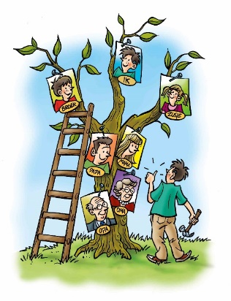
Studiedag voor Logopedisten
‘Hoe betrek je ouders van kinderen met een TOS
in de logopedische behandeling’

PROGRAMMA

09.00 – 09.30u Inloop met koffie

09.30 – 10.30u Waar sta je nu als logopedist met ouderbegeleiding?
Belang van ouders betrekken bij je behandeling
Theoretisch kader

10.30 – 10.45u Pauze

10.45 – 11.45u Effectieve leeromgeving bij ouderbegeleiding

12.30 – 13.30u Lunch

13.30 – 14.45u Carrousel: bekijken van materialen, ouderprogramma’s vragenlijsten, app ’s, sites, boeken…

14.45 – 15.00u Pauze

15.00 – 15.45u Vervolg effectieve leeromgeving bij ouderbegeleiding

15.45 - 16.00u Evaluatie en vragenronde, uitreiken bewijs van deelname

